ЗДОРОВЬЕСБЕРЕЖЕНИЕ В УСЛОВИЯХ КОМПЬЮТЕРИЗАЦИИ ШКОЛЬНОГО ОБРАЗОВАНИЯ

Морозкина Галина Геннадьевна, заместитель директора по учебной работе МБОУ «Марьяновская средняя общеобразовательная школа» Республики Мордовия

Марьяновская средняя общеобразовательная школа, в которой я работаю, небольшая сельская, в ней обучаются 83 ученика из сел Марьяновка, Пермиси, пос. Присурский.
Материально техническое обеспечение учебно-воспитательного процесса в нашей школе активно формируется в условиях введения ФГОС. Сформирована база современной компьютерной техники:
- количество компьютеров – 22, из них:
используются в образовательном процессе – 20
используются в административных целях – 2;
- компьютерные классы – 1 класс (количество компьютеров в нем - 12);
- рабочее место библиотекаря – 1;
- мультимедийные проекторы - 6;
- принтеры - 7;
- мультимедийные продукты – более 300 шт.;
- подключено к сети Интернет – 20;
- интерактивные доски – 3;
- локальная сеть
- сеть Wi-Fi
В школе работают ИКТ -оборудованные кабинеты:
- химии и биологии;
- информатики;
- начальных классов 3 ;
- актовый зал.
С сентября 2012 года на всех ступенях обучения функционирует электронный дневник.
Современные средства информационно-коммуникативных технологий дают возможность повышения эффективности и качества образования, играют большую роль в формировании новой системы образования. Они способствуют интенсивности и результативности обучения. Чтобы дать качественное образование нужно не только и не столько увеличить учебную нагрузку, но и применять наиболее продуктивные методы и технологии обучения.
В таких условиях основной задачей учебного заведения является повышение качества образования. Опыт показывает, что решение этой задачи можно осуществить через методическую образовательную, воспитательную и, наконец, здоровьесберегающую деятельность. если научить ребёнка ещё в школе грамотно использовать информационные коммуникационные технологии, то есть повысить уровень ИКТ компетентности (способность грамотно применять свои знания и умения работы с информацией), то это сможет помочь ему с меньшими силами, более увлечённо и осознанно получать знания в школе.
С 2008 года наша школа является муниципальной экспериментальной площадкой «Использование здоровьесберегающих технологий в процессе обучения и воспитания учащихся в свете современной модели образования». В соответствии с этим документом педагогический коллектив ведет большую систематическую работу по формированию здоровьесбережения, в том числе и в условиях компьютеризации школьного образования. Данный вопрос регулярно рассматривается на педагогических советах, совещаниях при директоре и на заседаниях методических объединений педагогов. Итоги школьного анкетирования показали, что количество времени, которое ребенок проводит на улице, в целом убывает в процессе взросления ученика. Если первоклассники проводят на улице более 3 часов в день, то 11-классники –менее часа. Эта статистика не радует, а заставляет задуматься всему педагогическому коллективу школы.

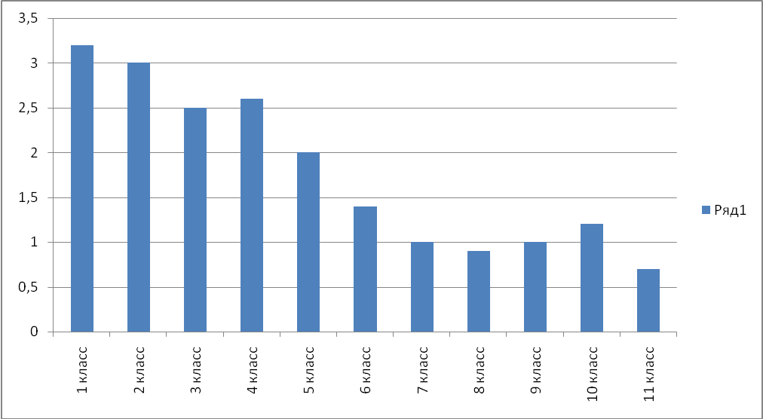
Сегодня все большее количество школ оснащается интерактивными досками. Отношение к ним у учителей-предметников складывается достаточно противоречивое: кто-то считает использование последних достижений образовательных технологий единственно верным решением, кто-то предпочитает оставаться верным традиционным методикам преподавания.
Вместе с тем, интерактивные доски на практике оказываются значительно эффективнее традиционных школьных досок или проекторов. За счет того, что материал подается в интерактивном режиме, существенно улучшается коммуникативное взаимодействие с учениками, что позволяет быстрее и эффективнее доводить до них информацию. Соответственно, улучшается качество образования.
Однако применение интерактивных досок должно обязательно сочетаться с использованием традиционного наглядного материала, что позволит периодически переключать внимание учеников. Дело в том, что зрение ребенка чрезвычайно чувствительно к повышенным нагрузкам, неизбежно возникающим при работе с такой доской. Чтобы уменьшить нагрузку на глаза, следует внимательно подходить к выбору учебного материала. К примеру, недопустимо использовать слишком мелкий шрифт и перегружать рабочее поле посторонними элементами. Правильным образом следует выбирать и цветовое оформление, т.е. шрифт должен максимально контрастировать с фоном, а количество ярких элементов на экране должно быть минимальным.
При непосредственной работе ученика с интерактивной доской преподаватель должен внимательно следить за тем, чтобы ребенок случайно не повернулся лицом в сторону проектора, т.к. его чрезмерно яркий свет повреждает сетчатку глаза.
Также при введении интерактивных досок в образовательный процесс необходимо откорректировать учебные планы, причем не только в рамках одного предмета, но и всей сетки уроков по школе. Расписание занятий должно быть выстроено так, чтобы уроки с использованием интерактивных досок перемежались с общеразвивающими, такими, как трудовое воспитание, физкультура,ОБЖ и т.п.
В целом, применение интерактивных досок в школе совершенно оправдано, т.к. они улучшают восприятие учебного материала, позволяют наладить тесный контакт учителя и класса, а также способствует прочному закреплению полученных знаний. Однако, такая методика преподавания требует более осмотрительного отношения преподавателя к здоровью учеников.
Программа развития школы включает в себя создание здоровьесберегающей программы развития, создание воспитательных и здоровьесберегающих программ по классам и дисциплинам, разработку плана действий по реализации воспитательных и здоровьесберегающих программ по классам и дисциплинам на каждый учебный год.
Из этого следует, что меры здоровьесбережения при обучении с использованием средств ИКТ с одной стороны, прорабатываются с учётом специфики дисциплин и психолого-возрастных особенностей обучаемых всех возрастных групп, с другой стороны, являются неотъемлемым звеном общей здоровьесберегающей среды школы.
В частности, формирование и развитие здоровьесберегающей среды школы включает в себя ряд мероприятий, распространение которых необходимо и теорию и на практику обучения с использованием средств ИКТ, а именно:
- организация учёта динамики работоспособности школьников во время учебно-воспитательного процесса;
- повышение компетентности и уровня знаний педагогов и администрации в области педагогики, физиологии, психологии, экологии по здоровьесберегающему сопровождению учебно-воспитательного процесса;
- организация сочетания труда и отдыха во время учебно-воспитательного процесса;
- организация чередования различных видов деятельности;
- организация динамических пауз во время обучения.
В то же время совершенствование методических систем и практических условий обучения с использованием средств ИКТ в школе должно внести свой органичный вклад в формирование единого здоровьесберегающего пространства. Основными элементами, входящими в такое пространство «благодаря» использованию информационных и коммуникационных технологий, могут стать системы:
- контроля здоровьесбережения в рамках реализации методических систем обучения с использованием компьютерной техники;
- методико-психологического обеспечения здоровьесберегающего сопровождения обучения с использованием средств ИКТ;
- совершенствования учебно-воспитательного процесса с использованием средств ИКТ с целью сохранения здоровья школьников;
- методико-профилактического обеспечения здоровьесберегающего сопровождения процесса обучения;
- планирования здоровьесберегающего сопровождения учебно-воспитательного процесса в области использования средств ИКТ;
- отбора и использования средств обучения, не наносящих вред здоровью школьников.
Формирование теоретической модели здоровьесберегающей среды школы и отдельный детальный учёт в ней особенностей сохранения здоровья школьников в процессе обучения с использованием средств ИКТ позволяет не только очертить круг возникающих при этом проблем, но и выработать общие и частные рекомендации и технологические шаги, которыми на практике могли бы воспользоваться педагоги и администрация школ.
К таким шагам, в первую очередь, следует отнести:
- перспективное планирование развития здоровьесберегающего сопровождения учебно-воспитательного процесса;
- анализ и план действий по организации здоровьесберегающего сопровождения деятельности школы применительно к обучению с использованием средств ИКТ;
- подготовку и мотивацию учителей, ориентированные на здоровьесберегающее сопровождение учебно-воспитательного процесса;
- организацию контроля за соблюдением требований СанПина при подготовке и проведении занятий с использованием компьютерной техники;
- организацию системы контроля за соблюдением рационального сочетания учебной деятельности и отдыха в ходе обучения с использованием средств ИКТ;
- создание системы непрерывного здоровьесберегающего образования учителей, учащихся и родителей;
- совершенствование содержания и методов обучения, проводимого с использованием средств ИКТ, путём систематизации, интеграции и оптимизации учебного материала с целью устранения перегрузки школьников;
- изучение влияния средств ИКТ на здоровье школьников.
Насыщая учебные программы новым содержанием, варьируя содержание учебных планов, увлекаясь творческим процессом и использованием различных средств ИКТ, педагоги часто забывают о возможностях ученика, его физических и психических характеристиках. В результате страдает качество знаний, а некорректное педагогическое воздействие может ухудшить здоровье школьников.
Цель здоровьесберегающих образовательных технологий обучения – обеспечить школьнику возможность сохранения здоровья за период обучения в школе, сформировать у него необходимые знания, умения и навыки, научить использовать полученные знания в повседневной жизни.
Чтобы ПК не навредил здоровью, очень важно регламентировать время, которое ребёнок проводит за ПК. Родителям при решении этого вопроса нужно проявлять, с одной стороны, настойчивость и последовательность, а с другой – преодолеть собственное искушение отдохнуть от ребёнка, который, сидя за ПК, не мешает заниматься домашними делами или смотреть телевизор. Чтобы предотвратить плохое влияние ПК на детей, время занятий должно быть определено сразу.
- Малышам до 6 лет сидеть за ПК не более 20 минут – и желательно, не ежедневно.
- Детям 7 – 8 лет это время можно продлить до 30 – 40 минут в день.
- Детям 9 – 11 лет – 1- 1,5 часа.
Одна из главных проблем со здоровьем, которую может доставлять ПК детям, - большая нагрузка на зрение. А поскольку наши глаза непосредственно связаны с мозгом, то зрительная усталость сразу отразится на состоянии ребёнка – как на физическом, так и на психологическом.
Создание системы здоровьесбережения в школе, увязывание всех факторов, влияющих на здоровье, и их изучение с точки зрения обучения с использованием средств ИКТ, обязательно будет способствовать сохранению оптимального уровня работоспособности и функционального состояния организма на протяжении всех учебных занятий в школе и полной безопасности для жизни и здоровья школьников. Это, безусловно, положительно отразится и на достижении одной из главных целей обучения с использованием средств ИКТ – подготовке здоровых членов современного общества, способных ориентироваться в информационных потоках и владеющих основными информационными технологиями. Но всё же … Компьютер не заменит живого общения, театров, книг. Компьютер – это лишь средство ускорения получения и передачи информации. Мы, педагоги, должны это помнить сами и вести такую просветительскую работу с нашими подопечными.

